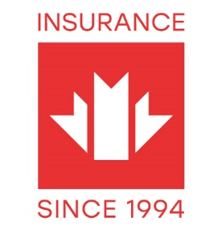
​​

Важлива юридична інформація:
- Повна назва компанії: Товариство з додатковою відповідальністю «Страхова компанія «АРКС ЛАЙФ». Скорочене найменування: ТДВ «СК «АРКС ЛАЙФ»
- Відомості про державну реєстрацію та номер запису в реєстрі: дата проведення державної реєстрації: 06.02.2008 рік. Номер запису в державному реєстрі: 10701020000031971
- Зареєстровано як фінансову установу: Свідоцтво про реєстрацію фінансової установи видане Нацкомфінпослуг серія СТ №536 від 27.03.2008р.
- Код ЄДРПОУ: 35692536
- Місцезнаходження: 04070, м. Київ, вул. Іллінська, 8
- Тел.: 0 800 30 27 23
- E-mail: life@arx.com.ua
- Години роботи: Понеділок - Четвер з 9:00 до 18:00, П'ятниця з 9:00 до 17:00 (перерва з 13:00 до 13:45). Субота, Неділя — вихідні дні.
Склад Наглядової Ради:
- Голова Наглядової Ради – Жан Клотьєр (Jean Cloutier)
- Член Наглядової Ради – Петер Чакварi (Peter Csakvari)
- Незалежний член Наглядової Ради – Віллєм Вінаєндтс (Willem Wynaendts)
Склад виконавчого органу:
- Генеральний директор – Гавриленко Вячеслав Віталійович

